**Міністерство освіти і науки України**

**Національний технічний університет України**

**«Київський політехнічний інститут імені Ігоря Сікорського»**

**Факультет інформатики та обчислювальної техніки**

**Кафедра обчислювальної техніки**

Лабораторна робота №6

з дисципліни

«Системне програмування»

на тему

«Обчислення арифметичних виразів і трансцендентних функцій. Використання команд співпроцесора ix87. »

Виконала: Перевірив:

Студентка групи ІМ-21 доцент Павлов В. Г.

Дворецька Анастасія Вадимівна

Номер у списку групи: 6

**Київ 2024**

Варіант 6

**Мета:**

Вивчення команд Асемблера для арифметики з плаваючою комою і здобуття навичок виконання розрахунків з елементами масивів.

**1.Скріншоти виконання програми:**

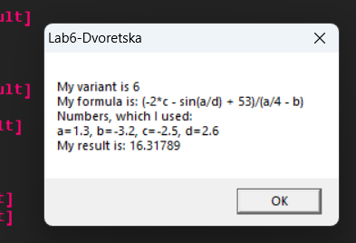

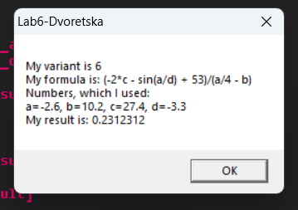

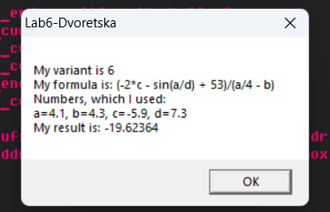

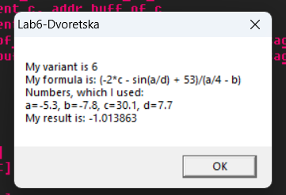

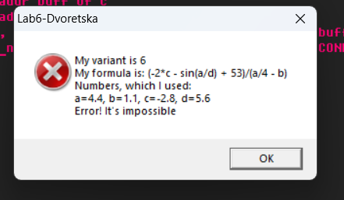

**2.Конрольні розрахунки:**

**Формула:**

$(-2*c - sin(a/d) +53 )/(a/4-b)$

1. У знаменнику й чисельнику додатні числа:

a = 1.3, b = -3.2, c = -2.5, d = 2.6

(-2 * (-2.5) - sin(1.3/2.6) + 53)/(1.3 / 4 + 3.2) = (5 - sin(0.5) + 53)/(0.325 + 3.2) = (58 - 0.479426)/(3.525) = 57.520574/3.525 = **16.317893**

1. У знаменнику й чисельнику від’ємні числа:

a = -2.6, b = 10.2, c = 27.4, d = -3.3

(-2 * 27.4 - sin(-2.6/-3.3) + 53)/(-2.6 / 4 - 10.2) = (-54.8 - sin(0.787879) + 53)/(-0.65 - 10.2) = (-1.8 - 0.708859)/(-10.85) = -2.508859/-10.85 = **0.23123124**

1. У знаменнику-додатнє,у чисельнику-від’ємне:

a = -5.3, b = -7.8, c = 30.1, d = 7.7

(-2 * 30.1 - sin(-5.3/7.7) + 53)/(-5.3 / 4 + 7.7) = (-60.2 + sin(0.688312) + 53)/(-1.325 + 7.8) = (-7.2 + 0.688312)/(6.475) = -6.564766/6.475 = **-1.013863**

1. У знаменнику-від’ємне,у чисельнику-додатнє:

a = 4.1, b = 4.3, c = -5.9, d = 7.3

(-2 * (-5.9) - sin(4.1/7.3) + 53)/(4.1 / 4 - 4.3) = (11.8 - sin(0.561644) + 53)/(1.025 - 4.3) = (64.8 - 0.532578)/(-3.275) = 64.267422/-3.275 = **-19.623640**

1. Знаменник дорівнює 0:

a = 4.4, b = 1.1, c = -2.8, d = 5.6

(-2 * (-2.8) - sin(4.4 / 5.6) + 53)/(4.4 / 4 - 1.1) = (5.6 - sin(0.785712) + 53)/(1.1 - 1.1) = (68.6 - sin(0.785712))/0 => **Повідомлення про помилку**

**Інших випадків немає,адже область визначення функції синус не має обмежень**

**3.Лістинг програми:**

.386

option casemap :none

include \masm32\include\masm32rt.inc

.data

buff db 512 dup(?)

buff_of_null db 512 dup(?)

buff_of_error db 512 dup(?)

buff_of_a db 256 dup(?)

buff_of_b db 256 dup(?)

buff_of_c db 256 dup(?)

buff_of_d db 256 dup(?)

buff_of_res db 512 dup(?)

Array_Of_My_A dq 1.3, -2.6, 4.1, -5.3, 4.4

Array_Of_My_B dq -3.2, 10.2, 4.3, -7.8, 1.1

Array_Of_My_C dq -2.5, 27.4, -5.9, 30.1, -2.8

Array_Of_My_D dq 2.6, -3.3, 7.3, 7.7, 5.6

title_of_my_messagebox db "Lab6-Dvoretska",0

data_of_my_messagebox db "My variant is 6",10

db "My formula is: (-2*с - sin(a/d) + 53)/(a/4 - b)",10

db "Numbers, which I used:",10

db "a=%s, b=%s, c=%s, d=%s",10

db "My result is: %s",0

data_of_my_error_messagebox db "My variant is 6",10

db "My formula is: (-2*с - sin(a/d) + 53)/(a/4 - b)",10

db "Numbers, which I used:",10

db "a=%s, b=%s, c=%s, d=%s",10

db "Error! It's impossible",0

;my_current_a db 256 dup(?)

;my_current_b db 256 dup(?)

;my_current_c db 256 dup(?)

;my_current_d db 256 dup(?)

my_current_a dq ?

my_current_b dq ?

my_current_c dq ?

my_current_d dq ?

my_mul_result dt ?

my_div1_result dt ?

my_dec1_result dt ?

my_sin_result dt ?

my_add_result dt ?

my_div2_result dt ?

my_dec2_result dt ?

my_end_result dq ?

my_help dd ?

my_test dq ?

.code

mainLab6:

xor esi,esi

xor edi,edi

xor ebp,ebp

xor ecx,ecx

xor eax,eax

finit

ffree st(0)

mov esi, OFFSET Array_Of_My_A

mov eax, OFFSET Array_Of_My_B

mov edi, OFFSET Array_Of_My_C

mov ebp, OFFSET Array_Of_My_D

mov ecx, 5

loop_for_my_lab:

push ecx

push esi

push eax

push edi

push ebp

ffree st(0)

fld qword ptr[ebp]

fstp qword ptr [my_current_d]

fld qword ptr [edi]

fstp qword ptr [my_current_c]

fld qword ptr [eax]

fstp qword ptr [my_current_b]

fld qword ptr [esi]

; fstp qword ptr [my_test]

fstp qword ptr [my_current_a]

mov ebx, -2

mov my_help, ebx

ffree st(0)

fild dword ptr[my_help]

fld qword ptr [my_current_c]

fmul st, st(1)

fstp tbyte ptr[my_mul_result]

;fstp qword ptr [my_test]

ffree st(0)

fld qword ptr [my_current_a]

fld qword ptr [my_current_d]

fdiv

fstp tbyte ptr[my_div1_result]

;fstp qword ptr [my_test]

ffree st(0)

fld tbyte ptr [my_div1_result]

fsin

fstp tbyte ptr[my_sin_result]

;fstp qword ptr [my_test]

ffree st(0)

fld tbyte ptr[my_mul_result]

fld tbyte ptr[my_sin_result]

fsub

fstp tbyte ptr[my_dec1_result]

mov ebx, 53

mov my_help, ebx

ffree st(0)

fld tbyte ptr[my_dec1_result]

fild dword ptr[my_help]

fadd

fstp tbyte ptr[my_add_result]

;fstp qword ptr[my_test]

mov ebx, 4

mov my_help, ebx

ffree st(0)

fld qword ptr [my_current_a]

fild dword ptr[my_help]

fdiv

fstp tbyte ptr[my_div2_result]

ffree st(0)

fld tbyte ptr[my_div2_result]

fld qword ptr [my_current_b]

fsub

fstp tbyte ptr[my_dec2_result]

;fld qword ptr [my_current_a]

; fstp qword ptr[my_test]

ffree st(0)

fld tbyte ptr[my_dec2_result]

fldz

fcomp st(1)

fstsw ax

sahf

jz is_null

jmp end_check

is_null:

;invoke FloatToStr2, my_end_result, addr buff_of_error

invoke FloatToStr, my_current_a, addr buff_of_a

invoke FloatToStr2, my_current_b, addr buff_of_b

invoke FloatToStr2, my_current_c, addr buff_of_c

invoke FloatToStr2, my_current_d, addr buff_of_d

invoke wsprintf, addr buff_of_null, addr data_of_my_error_messagebox, addr buff_of_a, addr buff_of_b, addr buff_of_c, addr buff_of_d

invoke MessageBox, 0, addr buff_of_null, addr title_of_my_messagebox, MB_ICONERROR

jz end_of

end_check:

ffree st(0)

fld tbyte ptr[my_add_result]

fld tbyte ptr[my_dec2_result]

fdiv

fstp qword ptr[my_end_result]

; invoke FloatToStr, [my_end_result], addr buff_of_error

invoke FloatToStr, [my_current_a], addr buff_of_a

invoke FloatToStr2, [my_current_b], addr buff_of_b

invoke FloatToStr2, [my_current_c], addr buff_of_c

invoke FloatToStr, [my_end_result], addr buff_of_res

invoke FloatToStr2, [my_current_d], addr buff_of_d

invoke wsprintf, addr buff, addr data_of_my_messagebox, addr buff_of_a, addr buff_of_b, addr buff_of_c, addr buff_of_d, addr buff_of_res

invoke MessageBox, 0, addr buff, addr title_of_my_messagebox, 0

end_of:

ffree st(0)

pop ebp

pop edi

pop eax

pop esi

add esi, 8

add eax, 8

add edi, 8

add ebp, 8

pop ecx

dec ecx

jnz loop_for_my_lab

invoke ExitProcess, 0

end mainLab6

**5.Висновок**

Протягом виконання лабораторної роботи,я познайомилась з командами fpu й регистрами,які використовуються для праці з ним,попрактикувала навички праці з одновимірними масивами та їх обхідом.Тепер я вмію працювати з числами з плаваючою комою і розумію як з ними працює компьютер.

Також я зробила контрольні розрахунки для різних ситуацій із різними знаками у чисельнику та знаменнику для перевірки коректності роботи моєї програми.Усі значення,які я розрахувала власноруч співпали із значеннями,отриманими в результаті виконання моєї програми,тож можна зробити висновок,що я зрозуміла як працювати з числами з плавоючою комо і все зробила правильно.Також я обробила випадок з діленням на 0,і якщо воно відбувається,програма продовжує працювати коректно і виводить вікно з помилкою через неможливість обрахунку